User Guide

Website Todolist

Website Todolist Sederhana



Disusun oleh : Dede Sanusi Xii RPL 2

Nis:000

# DAFTAR ISI

Table of Contents

DAFTAR ISI 2

DAFTAR GAMBAR 3

1. PENDAHULUAN 4

1.1. Tujuan Dan Mamfaat 4

1.2. Target Pengguna 4

2. CARA MENGAKSES WEBSITE 5

2.1 Persyaratan System 5

2.2 Mengunjungi Website 5

3. PANDUAN PENGGUNAAN 5

Registrasi Dan Login 5

Cara Penggunaan 7

Dashboard 7

Tambah tugas 7

Menambahkan subtask 8

Mengedit task 8

Menghapus tugas 9

Menyelesaikan tugas 9

# DAFTAR GAMBAR

Gambar 1 Halaman Login 6

Gambar 2Halaman Utama 6

Gambar 3 Halaman Dashboard 7

Gambar 4 halaman Mytask 7

Gambar 5 Halaman Mysubtask 8

Gambar 6 Halaman EditTask 9

Gambar 7 Halaman Dashboard 9

Gambar 8 Halaman Daftar Riwayat 10

# PENDAHULUAN

## Tujuan Dan Mamfaat

Aplikasi to-do list bertujuan untuk membantu pengguna mengatur, mengingat, dan menyelesaikan tugas secara teratur, sehingga meningkatkan produktivitas, efisiensi waktu, dan mempermudah pemantauan kegiatan.

## Target Pengguna

Aplikasi to-do list yang ditujukan untuk siapa saja yang ingin mengatur tugas dan waktu secara lebih teratur, mulai dari pelajar hingga profesional.

# 2. CARA MENGAKSES WEBSITE

## 2.1 Persyaratan System

Aplikasi to-do list membutuhkan sistem yang mendukung PHP sebagai backend, MySQL sebagai basis data, serta dijalankan melalui server lokal seperti XAMPP dan browser modern seperti Chrome atau Firefox untuk memastikan fungsionalitas berjalan dengan baik.

## 2.2 Mengunjungi Website

Untuk mengunjungi website aplikasi to-do list, pengguna cukup membuka browser lalu mengetikkan alamat URL aplikasi (contoh: http://localhost/todolist jika diakses secara lokal) agar dapat melihat, menambah, dan mengelola daftar tugas secara langsung melalui tampilan web.

# PANDUAN PENGGUNAAN

## Registrasi Dan Login

Cara Membuka

Untuk membuka akses terhadap webset todolist dengan cara sebagai berikut

1. Bukalah website aplikasi melalui web browser (Microsoft edge atau Google Chrome) dengan alamat url berikut Localhost/Todolllist/Masuk.php
2. Kemudian pilih enter pada tombol keyboard atau pilih sign in pada browser

Akan mucul tampilan halaman login aplikasi todolist maka pada layar akan muncul menu halaman pembuka situs website todolsi seperti pada gambar

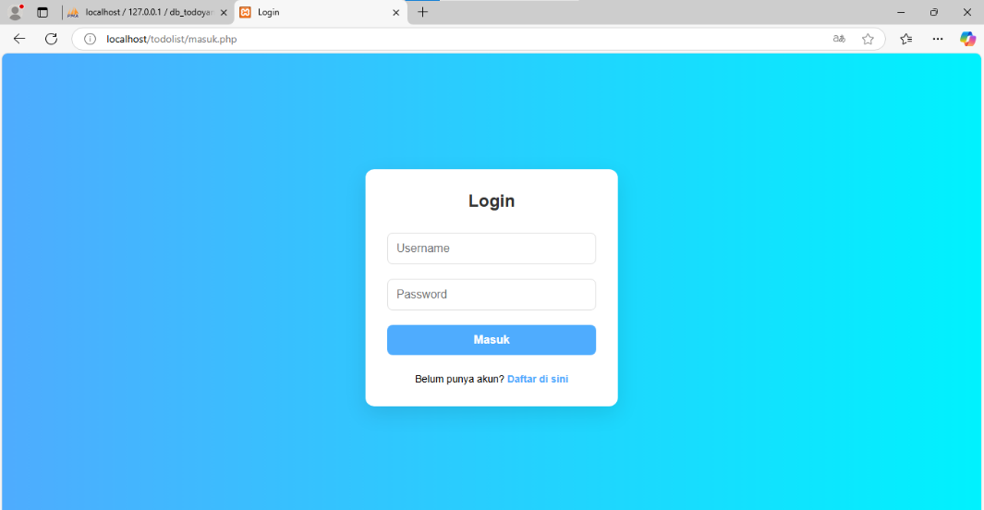

Gambar Halaman Login

Pada halaman ini terdapat login dan bias langsung memasukan username dan password lalu login

1. Setelah melakukan login jika sudah berhasil login maka akan muncul tampilan sebagau berikut yaitu bagaian dashboard

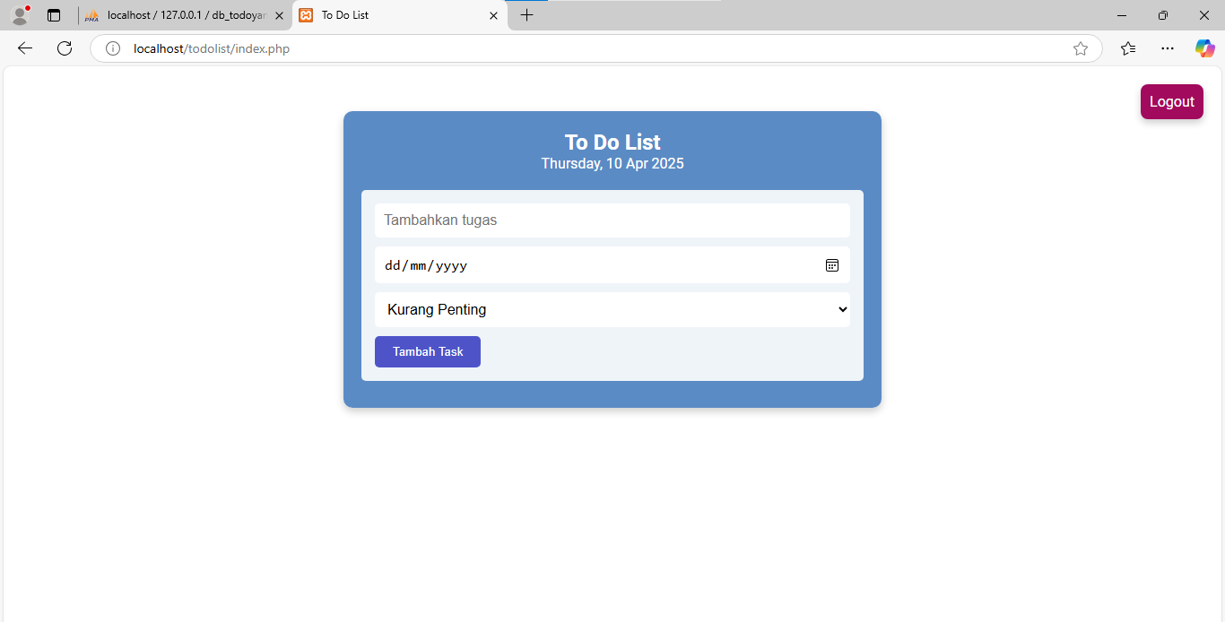

Gambar Halaman Utama

Bisa terlihat di bagian atas tampilan dashboard terdapat menu tambah tugas,deadline,priorty,logout,untuk cara lebih lanjut silahkan pergi ke bagian

## Cara Penggunaan

## Dashboard

Sebelumnya pada tampilan dashboard terdapat berbagai fitur tambah tugas,mengatur tanggal,prioritas dan logout



Gambar Halaman Dashboard

## Tambah tugas

Untuk menambahkan tugas kita bias mengisi kolom tambah tugas mengisi tugas apa yang akan di lakukan dan mengatur tanggal serta prioritas penting atau tidak nya tugas tersebut,kemudian tekan tombol tambah task akan muncul tugas yang kita harus selesaikan

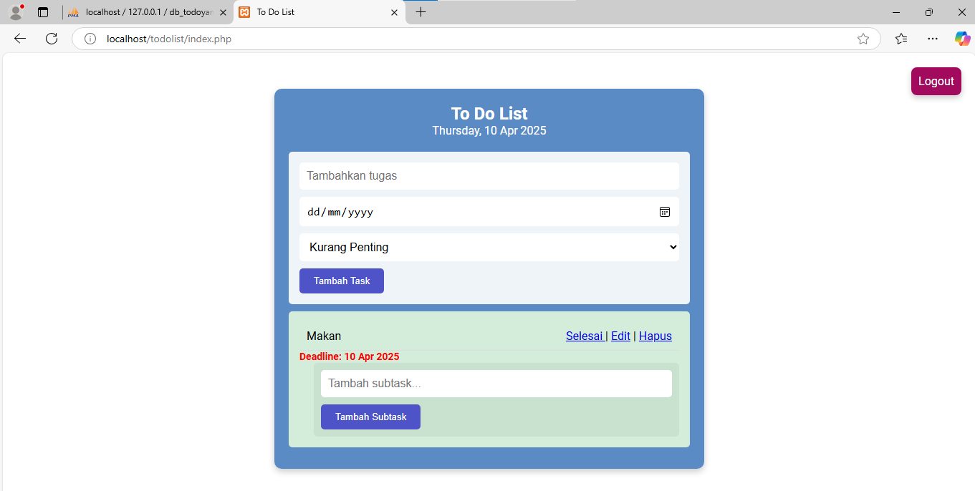

Gambar halaman Mytask

## Menambahkan subtask

Kita bisa mengisi subtask di dalam task sesuai dengan judul task yang kita buat

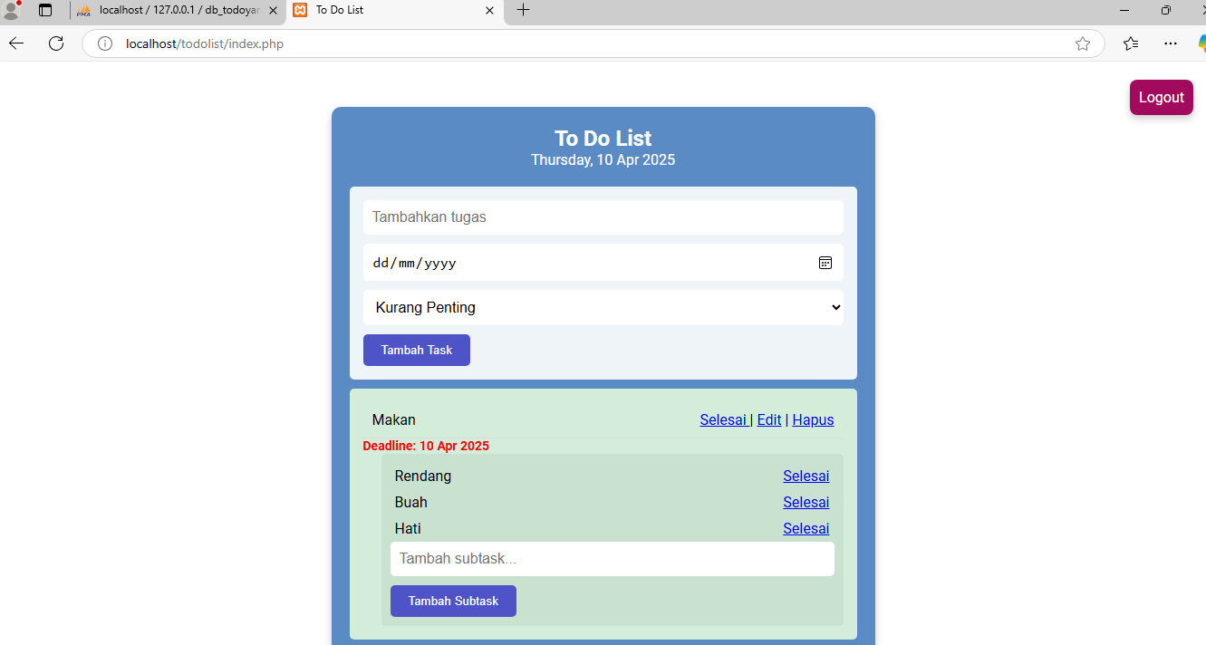

Gambar Halaman Mysubtask

## Mengedit task

Di bagian edit tugas kita bias mengubah judul task,prioritas dan deadline jika kita tidak sengaja melukan keslahan mengetik atau deadline sudah terlewat dengan cara menekan tombol edit lalu masukan tugas yang akan di perbarui dan prioritas tugas,

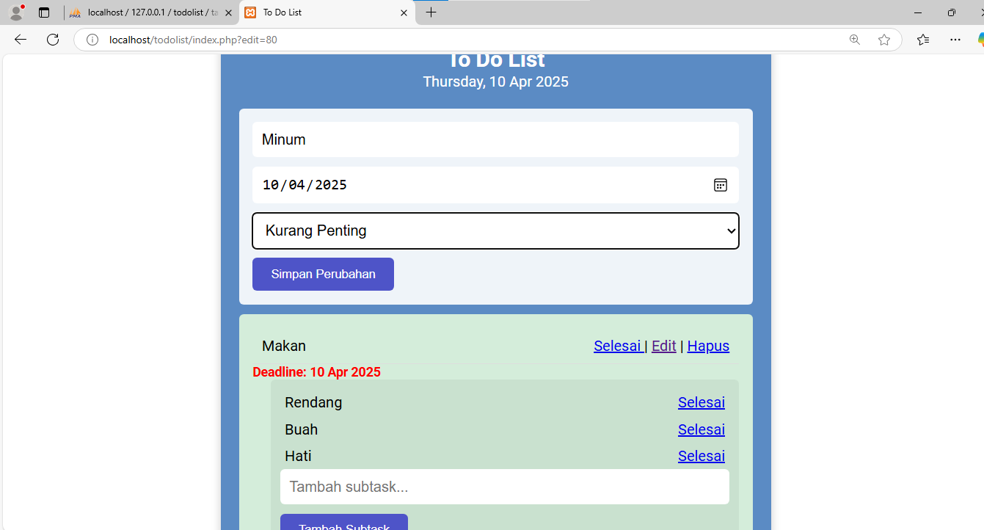

Gambar Halaman EditTask

## Menghapus tugas

Untuk menghapus tugas dalam aplikasi to-do list, pengguna cukup menekan tombol "Hapus" pada tugas yang ingin dihapus, lalu tugas tersebut akan langsung dihapus dari daftar.



Gambar Halaman Dashboard

## Menyelesaikan tugas

Jika tugas sudah di selesaikan pengguna bias menekan tombol selesai di samping kanan,dan tugas akan di tandai sebagai selesai lalu akan di pindahkan ke daftar riwayat,

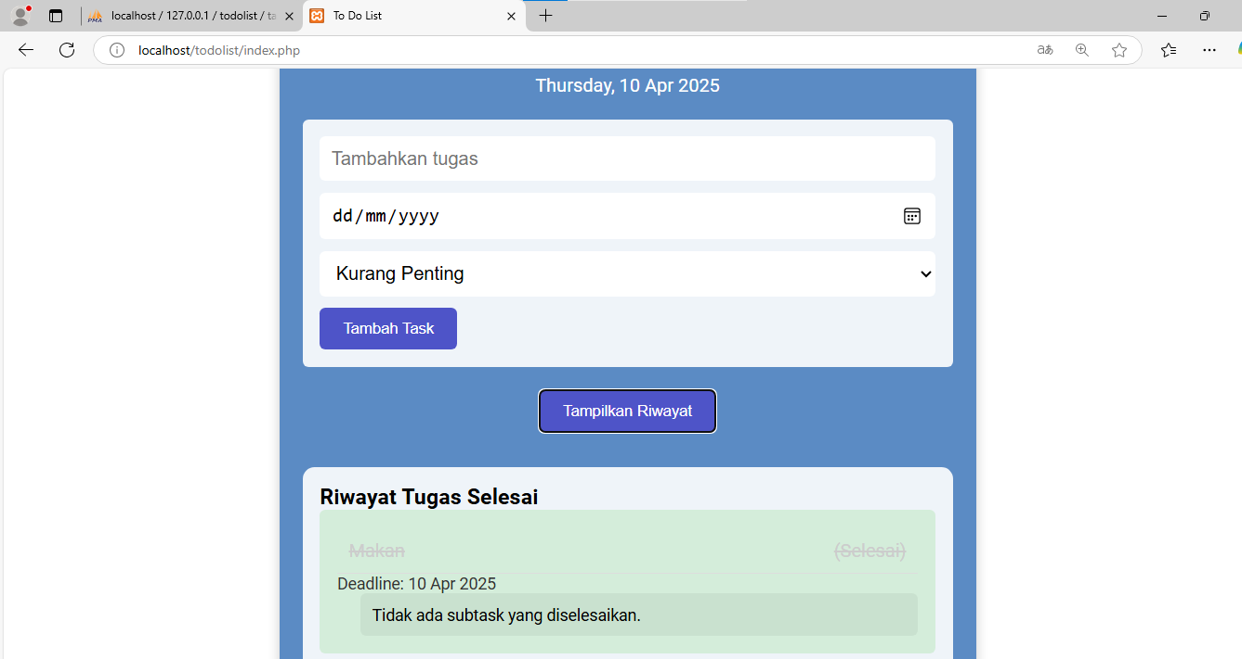

Gambar Halaman Daftar Riwayat